Скворцов Георгий Петрович
На ЧМЗ с 1962 по 1987 (25 лет)
Помощник директора ЧМЗ по режиму и охране

Монастырская Нина Максимилиановна
На ЧМЗ с 1963 по 1971 (8 лет)
Бухгалтер

Хрипунова (Скворцова) Ирина Георгиевна
На ЧМЗ с 1965 по 1999 (34 года)
Старший инженер в цехе № 07,
инженер 1 категории в СГТ
С 1999 по 2006 – ведущий специалист ОАО ТВЭЛ на ЧМЗ (7 лет)

Хрипунов Николай Сергеевич
На ЧМЗ с 1965 по 2004 (39 лет)
Мастер в цехе № 6,
инженер, руководитель группы, начальник лаборатории, зам. начальника цеха № 7
Ряховская (Хрипунова) Екатерина Николаевна
На ЧМЗ с апреля 1992
по настоящее время (24 года)
ведущий инженер-исследователь в цехе № 7

Семья Скворцовых – Хрипуновых – Ряховских – работники ЧМЗ

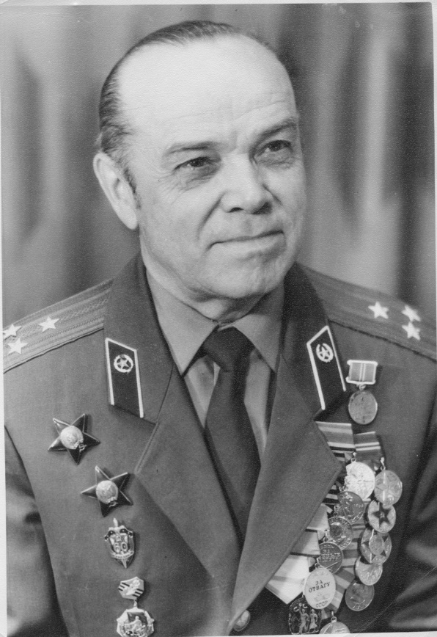
Скворцов Георгий Петрович
(дедушка)
Участник Великой Отечественной Войны (политрук стрелковой роты, после тяжелого ранения – контрразведка СМЕРШ), после окончания войны – работа по охране военных объектов и объектов атомной отрасли, на ЧМЗ - с мая 1962 года по февраль 1987 года (около 25 лет) помощник директора ЧМЗ по режиму и охране, полковник.
Заслуженный работник ЧМЗ
Награжден:
4 орденами: два ордена Красной Звезды (№ ордена 3419492, орденская книжка Е № 052873 от 08.09.1965; № ордена 3713209, орденская книжка Ж №135391 от 19.12.1967), орден Знак Почета (№ ордена 351257, орденская книжка Е № 127511 от 07.03.1962), орден Отечественной Войны I степени (№ ордена 527768, орденская книжка № 450675 от 11.03.1985),
17 медалями: За отвагу (№ медали 2765671, удостоверение А № 343554 от 14.03.1947), За боевые заслуги (№ медали 933163, удостоверение А № 343554 от 14.03.1947), За Победу над Германией, За безупречную службу (дважды), 20 лет Победы в Великой Отечественной войне, 30 лет Победы в Великой отечественной войне (указ Президиума Верховного совета СССР от 25.04.1975, удостоверение от 22.08.1975), 40 лет Победы в Великой Отечественной войне (указ Президиума Верховного совета СССР от 12.04.1985, удостоверение от 26.04.1985), 50 лет Победы в Великой Отечественной войне (удостоверение К № 9590785), 30 лет советской армии и флота (указ Президиума Верховного совета СССР от 22.02.1948, удостоверение от 28.06.1948), 40 лет вооруженных сил СССР, 50 лет вооруженных сил СССР (указ Президиума Верховного совета СССР от 26.12.1967, удостоверение от 23.02.1968), 60 лет вооруженных сил СССР (указ Президиума Верховного совета СССР от 07.03.1978), 70 лет вооруженных сил СССР, Ветеран вооруженных сил СССР, За доблестный труд в ознаменование 100-летия со дня рождения Владимира Ильича Ленина (указ Президиума Верховного совета СССР от 30.03.1970, удостоверение от 10.04.1970), медаль Жукова (удостоверение Б № 0869366 от 30.12.1995),
нагрудными знаками:
«60 лет ВЧК-КГБ», «Фронтовик 1941-1945», «50 лет в КПСС», «Победитель соцсоревнования 1973» (Постановление Министерства и ЦК профсоюза № С-485 от 31.01.1974), «Победитель соцсоревнования 1977» (удостоверение от 27.12.1977), «За доблесть и отвагу в Великой Отечественной войне (удостоверение ЖЗ № 37079), «За отличие в службе» (приказ в/ч 3469 № 32 от 27.10.1981).
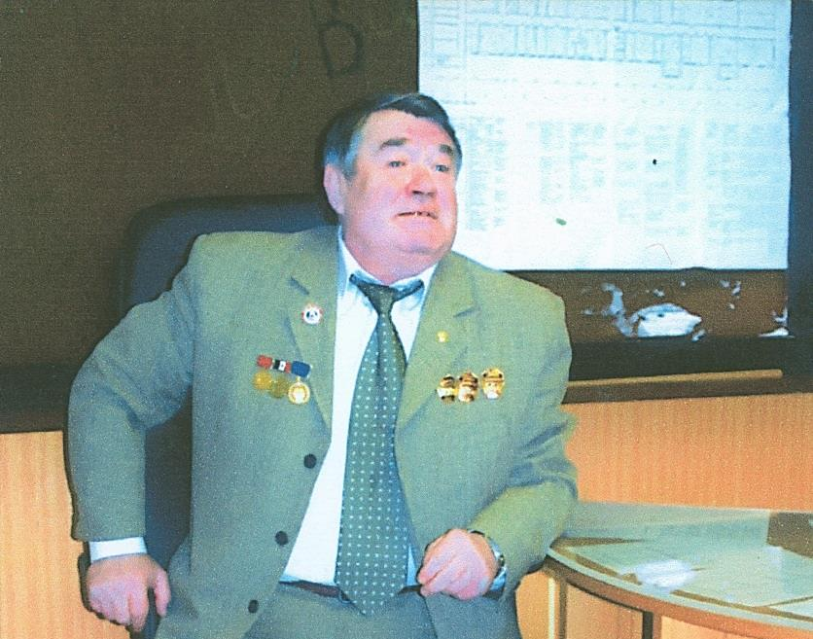
Хрипунов Николай
Сергеевич
(папа)

На ЧМЗ со 2 апреля 1965 по 16 апреля 2004 год (39 лет): мастер в цехе № 6, затем в цехе № 7 – инженер, руководитель группы, начальник лаборатории, заместитель начальника цеха.

Заслуги:
- Заслуженный работник ЧМЗ;
- Лауреат Государственной премии СССР (постановление ЦК КПСС и Совета Министров от 30 октября 1981 г);
- Лауреат Государственной премии Удмуртской республики;
- Соавтор 40 изобретений;
- Награжден знаком Отличник изобретательства и рационализации (решение Президиума Центрального Совета Всесоюзного общества рационализаторов и изобретателей), 1983 г.;
- в 1984 г. занесен в Книгу Почета изобретателей и рационализаторов ЧМЗ;
- Лучший изобретатель предприятия, 1983 г.;
- за участие в конкурсах НИР и ОКР решением НТС ВНИИНМ дважды присуждалось первое место (протокол № 9 от 14.10.88);
- награжден «Золотой медалью» выставки «Архимед-2000»;
- награжден знаками «Ударник IX пятилетки», «Ударник X пятилетки» (Постановление С-3555 от 19.12.80), «Ударник XI пятилетки» (Постановление С-63 от 13.01.86);
- награжден знаком «Отличник соцсоревнования» в 1974 и 1977 году (Постановление Министерства и ЦК профсоюза С-2706 и удостоверение от 15.10.77);
- Награжден знаком «Ветеран Атомной энергетики и промышленности (приказ № 511/к от 02.02.99).
- Занесен в Книгу Почета предприятия (приказ № 614/к от 11.12.2001).

Монастырская Нина Максимилиановна
(бабушка, жена Скворцова Г.П.)
На ЧМЗ с марта 1963 года по сентябрь 1971 года (более 8 лет), бухгалтер
Награждена 3 медалями:
- За доблестный труд в Великой Отечественной войне (удостоверение Е 0489287 от 14.10.1947);
- 40 лет Победы в Великой Отечественной войне (участнику трудового фронта) (указ Президиума Верховного Совета СССР от 12.04.1985);
- 50 лет Победы в Великой Отечественной войне (удостоверение Б № 1978028, указ от 22.03.95).
Хрипунова (Скворцова) Ирина Георгиевна
(мама, дочь Скворцова Г.П. и Монастырской Н.М.)
На ЧМЗ с 5 сентября 1965 по 1999 (34 года), старший инженер в цехе № 07, инженер 1 категории в СГТ,
с 1999 по 01.01.2006 – ведущий специалист ОАО ТВЭЛ на ЧМЗ (7 лет)
Награды:
- Знак Ударник XI пятилетки (постановление С-42 от 15.01.1986);
- Знак Ветеран атомной энергетики и промышленности (приказ № 422/К от 27.05.2004);
- Почетная Грамота ТВЭЛ (приказ № 28-К от 20.01.2004);
-Благодарность Росатома (приказ Росатома № 24 от 25.06.2004);
- соавтор 10 изобретений.
Ряховская (Хрипунова) Екатерина Николаевна
(дочь Хрипунова Н.С. и Хрипуновой И.Г., внучка Скворцова Г.П. и Монастырской Н.М.)
На ЧМЗ с 1 апреля 1992 года по настоящее время (24 года)
Ведущий инженер-исследователь в цехе № 7
Награды
- Благодарность ОАО ЧМЗ (2013 г.),
- Благодарность Президента ОАО «ТВЭЛ» (приказ № 4/34-лс от 09.09.2014).

Скворцов Георгий Петрович
На ЧМЗ с мая 1962 по февраль 1987
Помощник директора ЧМЗ по режиму и охране

Монастырская Нина Максимилиановна
На ЧМЗ с 1963 по 1971
Бухгалтер

Хрипунова (Скворцова)
Ирина Георгиевна
На ЧМЗ с 1965 по 1999
Старший инженер в цехе № 07,
инженер 1 категории в СГТ
С 1999 по 2006 – ведущий специалист ОАО ТВЭЛ на ЧМЗ (7 лет)

Хрипунов Николай Сергеевич
На ЧМЗ с 1965 по 2004
Мастер в цехе № 6,
инженер, руководитель группы, начальник лаборатории, зам. начальника цеха № 7
Ряховская (Хрипунова) Екатерина Николаевна
На ЧМЗ с апреля 1992
по настоящее время
ведущий инженер-исследователь в цехе № 7

Жвакин Владимир Никифорович
Работал на ЧМЗ
Начальник отдела
Цех № 94
Жвакина (Скворцова) Наталья Георгиевна
Работала на ЧМЗ инженером в
ПИО

Жвакина Анастасия Владимировна
Работала инженером на ЧМЗ в ОТО

Ряховский Сергей Геннадьевич
На ЧМЗ с 1987 по настоящее время
токарь, слесарь КИПиА в цехе № 90, инженер 1 категории в ПО, ведущий инженер в ТС
Ряховская Лидия
Андреевена
Работала на ЧМЗ
Табельщица в цехе № 90

Ряховская ЕленаГеннадьевна
На ЧМЗ с 1995 по настоящее время
Секретарь цех 90, ПО
Ряховский Геннадий Владимирович
На ЧМЗ не работал (ЧУС)
Ряховский (Масленников) Алексей Михайлович
На ЧМЗ с 2000 по настоящее время
Цех 90, мастер

Ряховский Владимир Иванович
Работал на ЧМЗ
Цех № 60
Парторг

Семья Скворцовых – Хрипуновых - Жвакиных – Ряховских – работники ЧМЗ (все родственники, работавшие/работающие на ЧМЗ)

